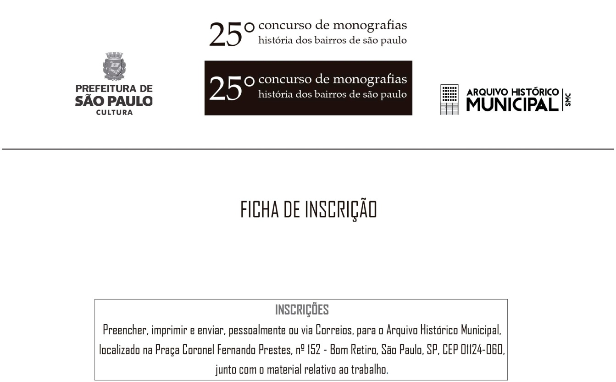

Número (não preencher)
Nome Completo
Endereço
Cidade | Estado |  | Pais | Cep
 |  |  |  | −
Telefone residencial |  | Telefone celular
( ) – |  | ( ) –
E-mail

Data

__________________________________________________
Assinatura

